Рисование «Падают, падают листья»

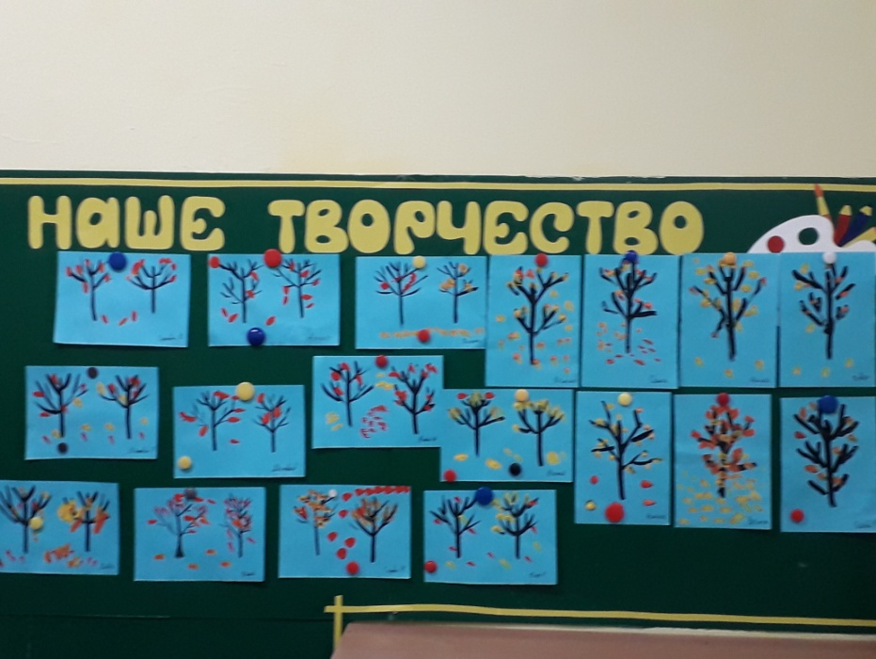
Лепка «Огурец и помидорка»

